顶岗实习教师资料8：实习简报（实习班级每月一期）
实习简报（2019年9月）
探访服装专业学生实习简讯

2019年9月26日上午，就业处张兆添、罗剑勇和李艳玲老师来到佛山姐妹花内衣有限公司，对17春服装部顶岗实习的同学进行实地跟踪走访。

实习跟踪情况：
17春服装部有12位同学在该公司顶岗实习，在姐妹花人力资源部经理的带领下，我们到每位实习生的车间和部门走访。同学们入职3个多月了，已经适应新的工作环境，投入工作。生产部经理对全体实习生评价颇高，特别对陈嘉滢、陈嘉琳、黄柏霖、陆曼婷4位同学认真负责的工作态度甚为赞赏。人事部经理向我们分享了实习生的温馨小故事，之前设计部想在嘉滢和嘉琳两人提拔其中一位当设计助理，嘉滢为了闺蜜情谊，主动放弃提拔的机会，继续留在车间工作。小小年纪如此谦让如此大度，大大的点赞！
在走访中，获知17春服装3班周芷茵同学有离职的想法，原因是个人感觉工作枯燥无趣，想换岗位未或批准。张兆添老师耐心地对芷茵进行心理疏导，鼓励她安心本职工作，积极与人事部沟通，调整实习岗位。人事经理说以后会按车间的岗位结合学生的意愿调整实习岗位的。罗剑勇老师非常关心学生的生产安全与交友安全，叮嘱学生遇到困难要及时与公司领导和学校老师联系；提醒实习生按时完成实习报告，每个月回校报到一次，并上交实习资料给班主任。李艳玲老师鼓励实习生扎根内衣行业，坚持下去必成行业精英；期望职场新人心怀感恩，珍惜当下；先做人后做事，少说话多做事，需要帮忙要及时与老师联系。
通过对姐妹花内衣公司顶岗实习学生的走访，基本了解学生实习期间的体验与收获，通过与学生的沟通得知，体会到工作的辛苦和喜悦，同时认识到自己的知识与经验还很不足。实习生在主管、同事们的指导和帮助下，收获良多，学到了内衣的研发设计、制作工艺、产品检验技能。同时了解了学生实习、工作生活的心理困惑，并尽力帮助纾解，对实习生顺利进入社会工作有很大的帮助。

附图片介绍：
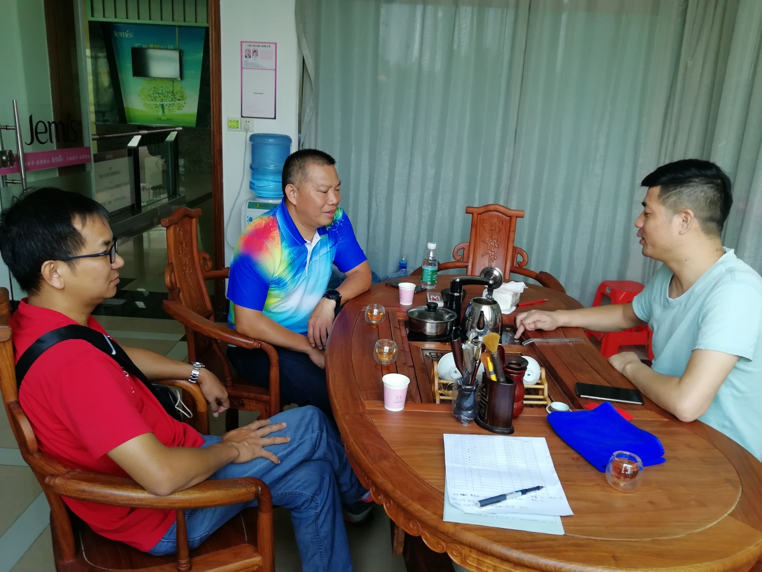
- 与姐妹花公司人事经理座谈
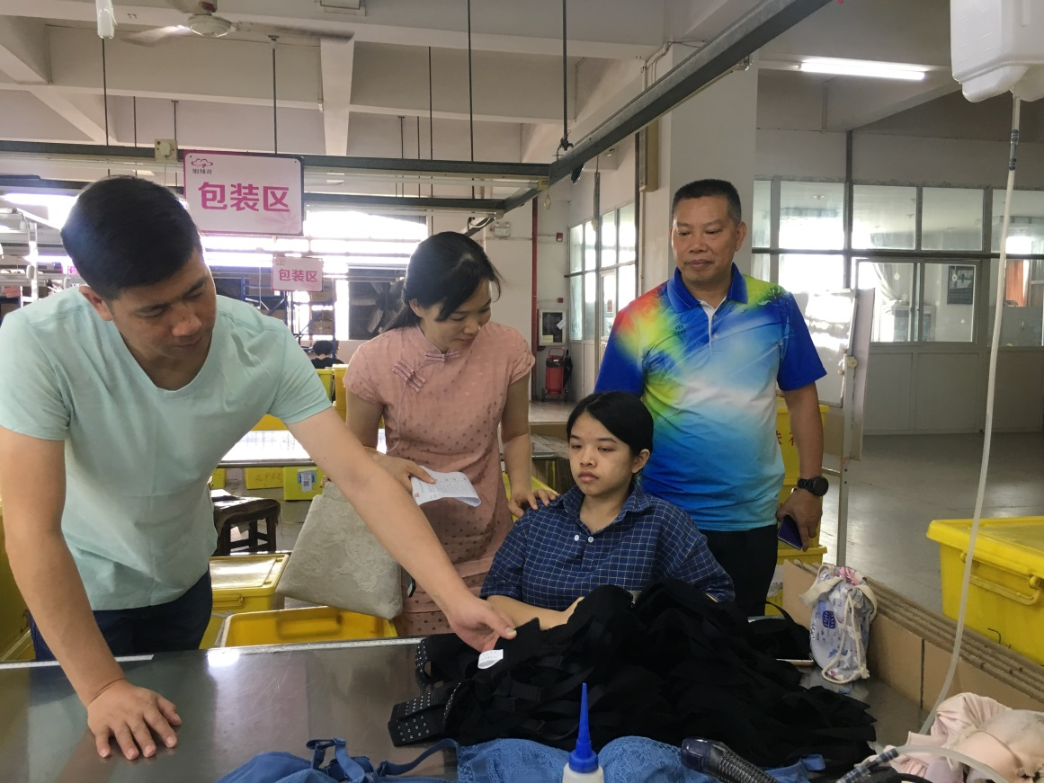
- 探访学生的工作岗位

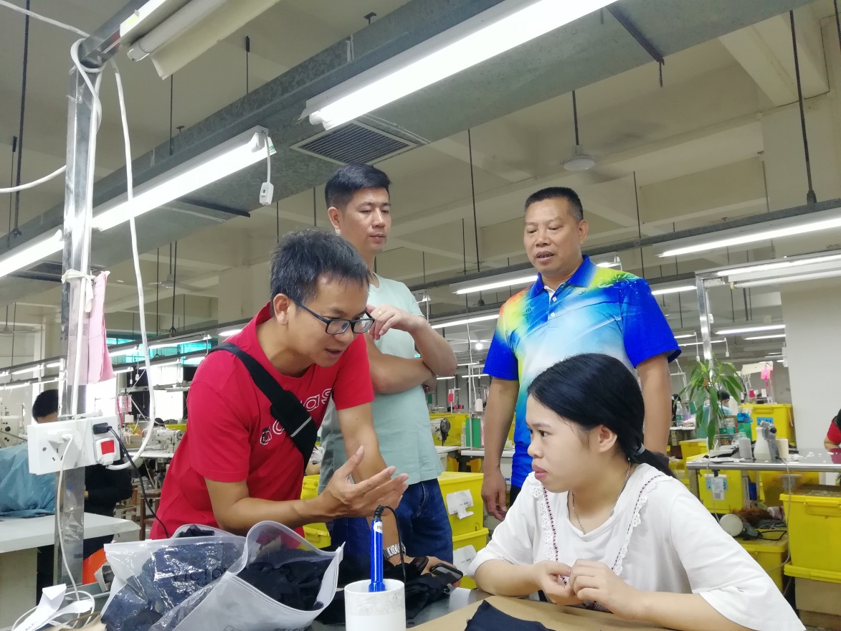
3、为实习生释疑解惑
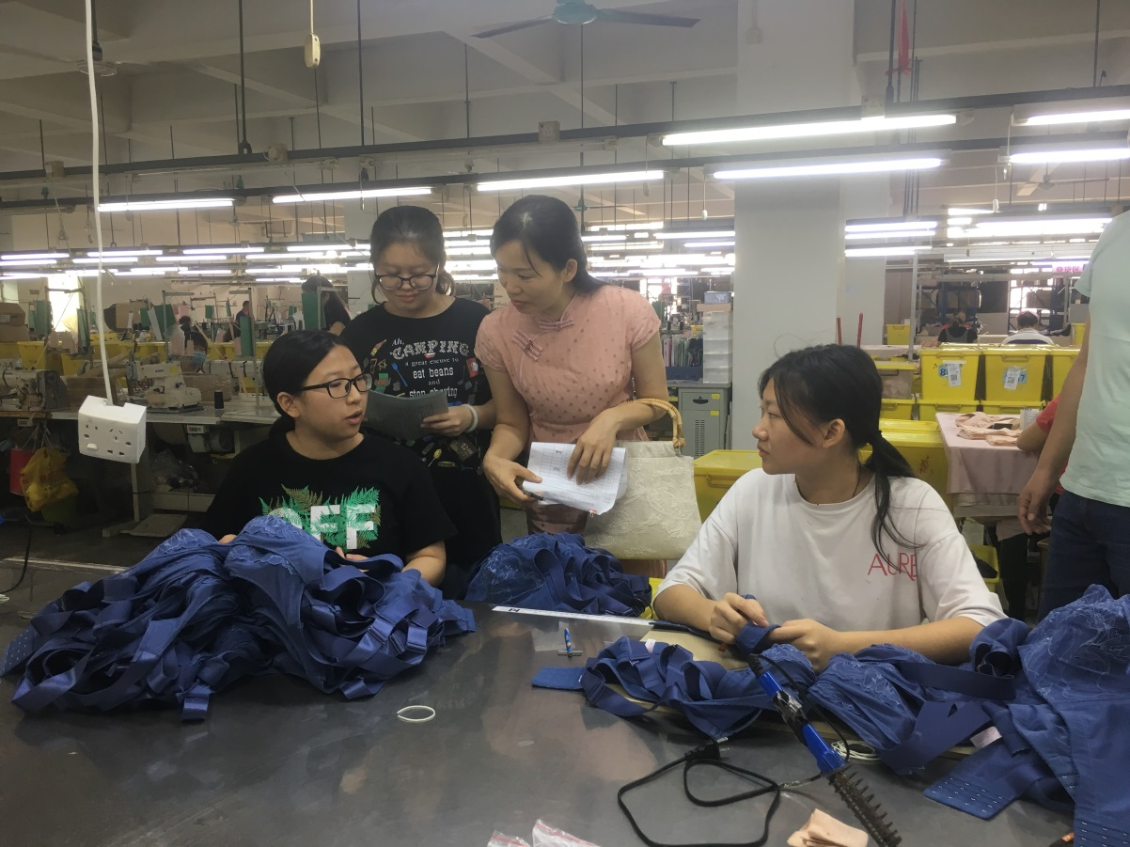
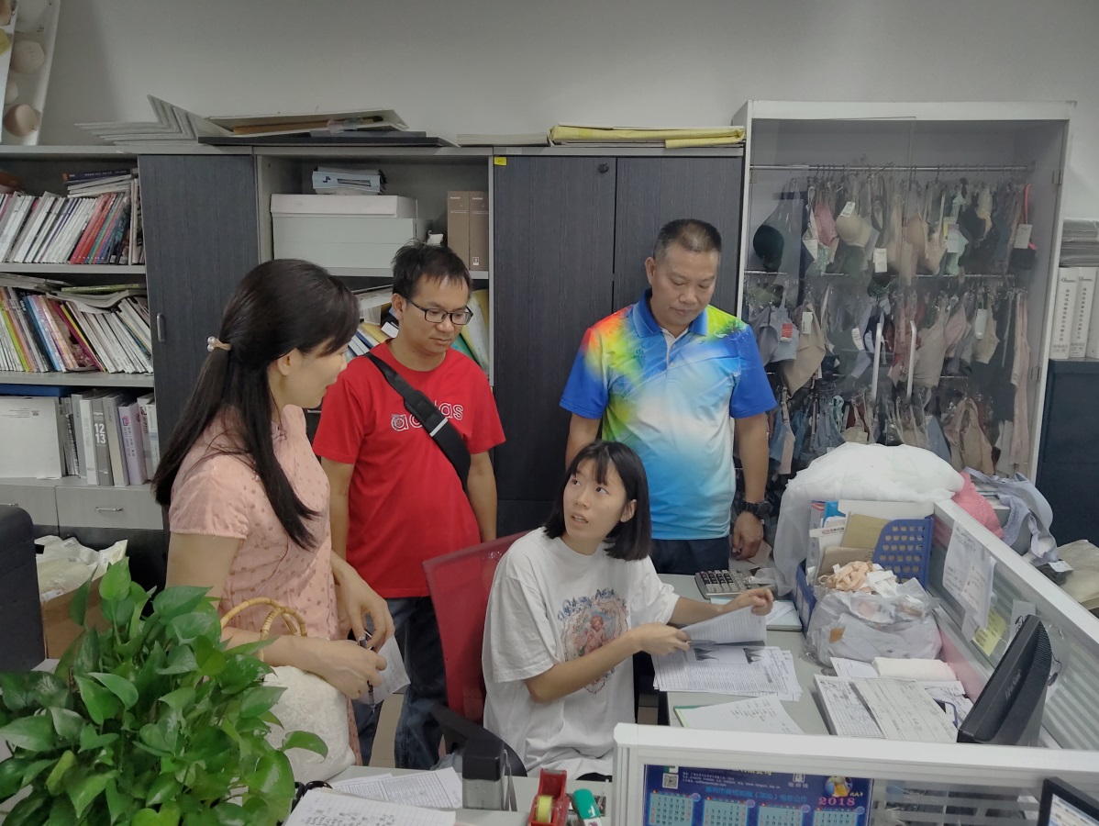
3、沟通了解学生工作情况
服装部 李艳玲老师供稿
2019年9月28日

